烏日教會─見證分享 2007～08
許惠敏見證96.08.05
吳約西,曾素華整理(5)
活著是奇蹟

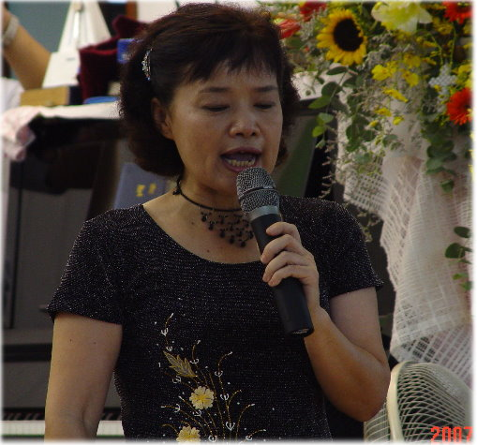
約翰福音九章3節，不是這人犯罪，也不是他父母犯了罪，是要在他身上彰顯神的作為。
認識我們的人都知道，我們夫婦擁有一個兒子，但是鮮少人知道我們家還有一隻狗女兒，因為家人已將牠視為家中的一份子在飼養，就在前幾個星期，我們從這狗女兒身上体驗到上帝應允我們的祈求所施行的神蹟與醫治的大能，＃牠＃聰明、活潑又好動，從出生45天，我們就從寵物店將牠抱回來養，至今4歲半，正值壯年期，然而因為牠的好動與調皮，導致家中的許多物品幾乎都是体無完膚，但卻不減低我們對牠的愛，因為牠的活潑、善解人意給家中增添不少樂趣，家中的每個人都愛牠入心坎。
就在今年的6月15日，發現牠有異樣，懶散、沒精神往日的活力銳減，逐帶牠到聖愛動物醫院就診，在醫生一連串的診斷量溫等檢查下，並未查覺異樣，但在我們的堅持下醫生只得抽血檢查，約兩個鐘頭後，報告出爐並未找到真正病因，醫生只得用類似跳蚤感染的病毒施行醫治，三天後情況未見改善，回診後改以X光檢查，片子顯示未有明顯病變，只得補充營養針，回家3天後，每況愈下，繼轉中興獸醫院再次做更詳細檢查，X光、超音波樣樣都做，仍找不到真正病因，見牠日漸頹喪，身體開始產生抽搐，心裡百般不忍，此時我們才開始向上帝求告，主啊！連醫生都找不著病因，我們只能求告祢，請指引我們迷津，讓我們找到牠的病源好讓醫生有正確的處置，在這同時約翰開始在網路上搜尋所有的資訊尋找一切可能的並源，而一切都只是假設與猜測，因為連另一家醫院的醫生都猜測牠是腦部有問題，必須做腦部斷層，因為牠的抽搐代表已經病毒侵蝕傷害腦神經，在這種情況下我們真是心痛不捨，只能在上帝面前完全的擺上與交托，阿爸！父神請祢彰顯祢的大能救治牠，牠雖然只是一隻小狗，燃而我知道祢愛我，祢也將愛我所愛，在祢面前牠沒有犯罪，但在這件醫治的大能上，祢彰顯神自己的大能。
就在我們開始有交託的禱告後，約西建議我們再次的回中興醫院，找我們自己主內的劉邦成醫師，經他的診療與建議檢中，竟然在30分鐘裡就找到真正的病源─犬溫熱，真是憂喜參半，喜的是感謝神我們終於找著真正的病因，憂則是這是犬類中的黑死病，存活率微乎其微，連醫生都無法掌控，劉醫生只得用最強的藥，試圖止住病毒繼續的侵入與破壞，二個星期的強烈藥物，如果能掌控住才有存活的機會，然而也必須要有心理準備通常在這種情況救回後都會留下後遺症。
基於我們對牠的愛，我們不願放棄任何救治的機會，除了與醫生全力的配合外，只有在上帝面前完全的交託與求告，穩住二個星期的藥物控制後，醫生必須更換藥物做另一階段的醫治，就在更換藥物治療後第3天，也是我與約翰要到韓國禱告靈修特會的當天早上，牠的抽搐又復發，在這麼不樂觀的情況下，我們又得趕飛機，只得在電話中與醫生交換檢討後請雅雪代勞帶牠再次去找醫生，更換藥物，調整飲食，在韓國8天的特會中，我門不斷的向神求告，深帕在我們這段不在的日子裡，牠會悄悄的走了，神的恩典夠我們所用，奇妙的事情伴我們一天天的渡過，因為在禱告中，約翰福音九章3節話語一直出現在腦海中，我向神承諾：如果神應允我們所求，存留我們家狗女兒的命，我必定在眾人面前做見證，宣講神的大做為，就這樣今天我站在這裡，再次的傳揚歌頌，因為上帝真的施展牠的大能救治了我家的小狗，不但救治牠，甚至醫治完全，因為今日的小狗活潑、聰明沒有任何的後遺症與傷害，人與醫生所預測的不可能存活與後遺症缺陷，在牠身上一點都沒發生，上帝醫治到完全，人的盡頭是上帝的起頭，在這件事上再次應證人的渺小與上帝的大能。在此也要感謝劉醫師的全力救治與親友的同心代禱，讓我們在神的帶領下成就了這件美事。

